Актив школьного музея

Руководитель школьного музея:
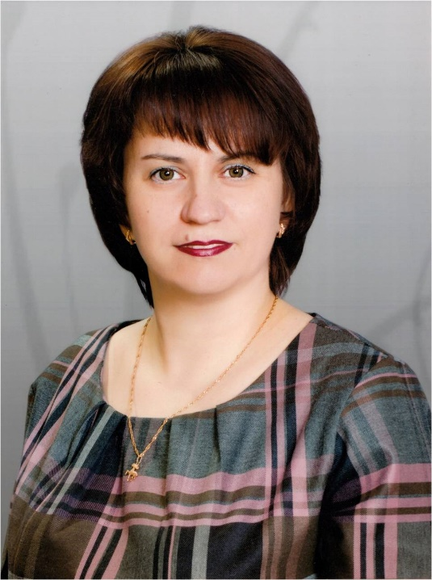
Колесникова
Ирина Михайловна,
учитель истории,
педагог
дополнительного образования,
руководитель клуба «Искатели».

Цель клуба «Искатели»: помочь каждому ребенку занять активную жизненную позицию в ходе экспедиционно-поисковой деятельности, в процессе познания и улучшения окружающего мира; стать достойным гражданином своей страны, защитником Родины.
Клуб «Искатели» действует на базе школьного музея Боевой и Трудовой Славы. Свою деятельность «Искатели» выстраивает по направлениям (подразделениям):
1. краеведческое;
2. информационно-пропагандистское;
3. шефское;
4. исследовательское;
5. организационно-массовое.

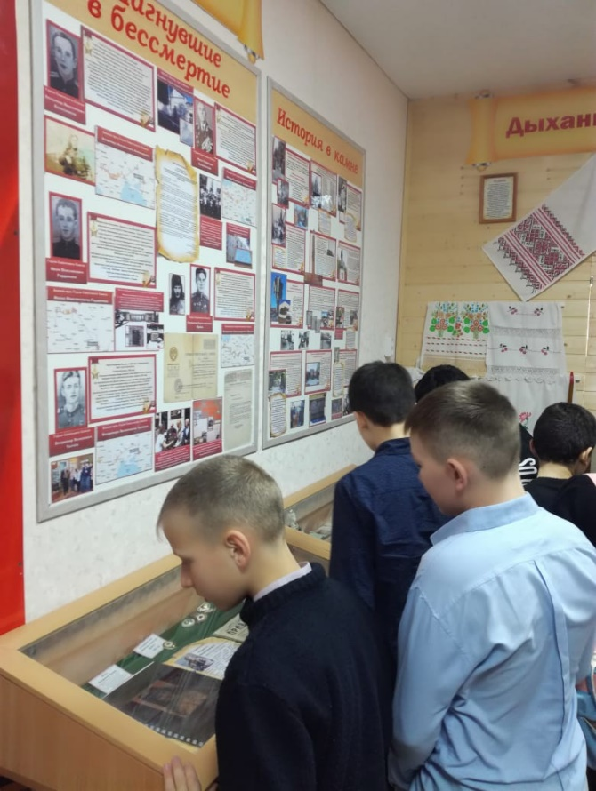
Подразделение краеведческой работы:
– заботится о сохранности фондов, их хранении и экспонировании;
– проводит переучет основного и вспомогательного фондов;
– оформляет справочную картотеку;
– готовит новые экспозиции (в том числе подвижные, переносные);
– осуществляет помощь в проведении Уроков мужества, подбирает наглядный материал к ним;
– организует экскурсии по музею (обзорные и тематические);
– собирает материал для новых экскурсий;
– проводит беседы, устные журналы, мини-экскурсии непосредственно на местах, т. е.
Краеведы школы наладили переписку с родственниками (дочерью и внуками) Героя Советского Союза Жукова В.А., проживающими на сегодняшний день в г. Тбилиси

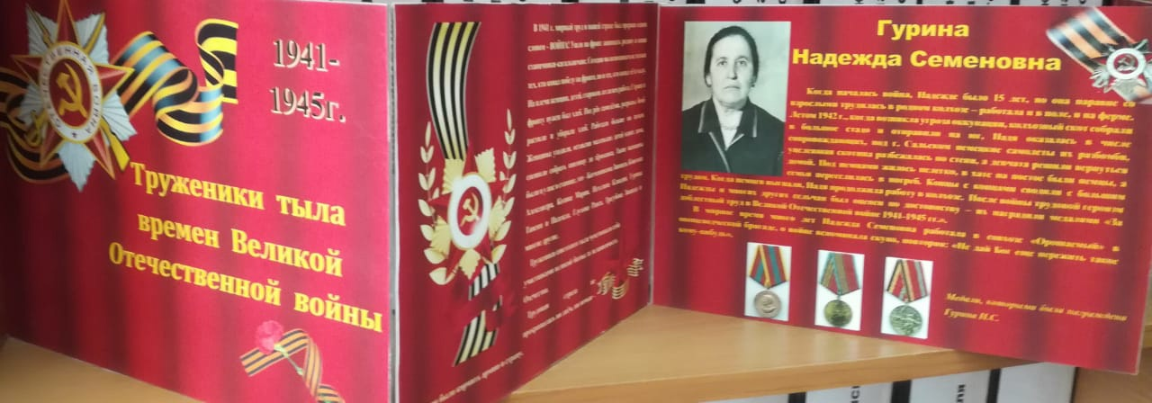Подразделение информационно-пропагандистской работы:
– в школьной газете «Школьные годы» краеведы пишут о проблемах патриотического воспитания, публикует материалы, рассказывающие о деятельности «Искателя»;
– информирует педагогический и ученический коллективы, родительскую общественность через объявления, «молнии», «боевые листки» о своих делах;
– ведет летопись главных традиционных дел клуба «Искатели» – «Наш календарь»;
– наглядно оформляет итоги поисковой работы, других массовых дел и акций объединения.

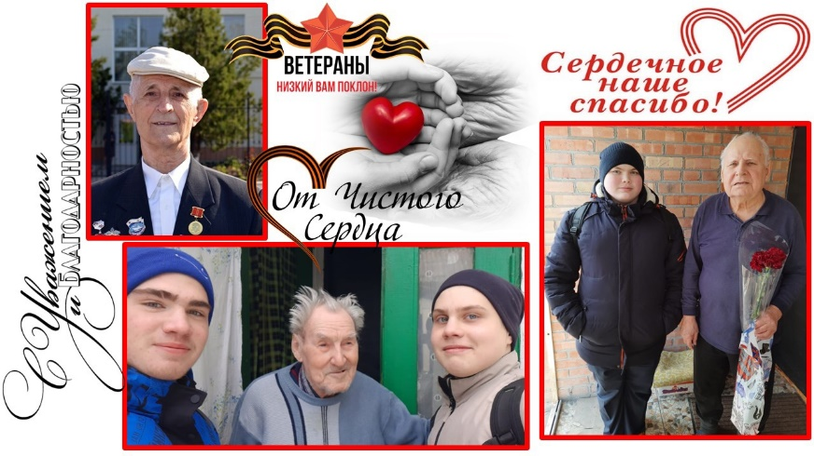
Подразделение шефской работы:
– закрепило ветеранов войны и труда, вдов, детей войны за классами, с целью проведения шефской работы, записей воспоминаний, пополнения фондов музея;
– проводит операции «Забота», «Долг», «Милосердие» и другие;
– выступили с концертами перед ветеранами войны и труда;
– провели конкурсы на лучший рассказ, сочинение о ветеранах войны и труда, «Открытка ветерану», а также на лучшую организацию шефской работы;
- регулярно занимаются благоустройством памятников, братской могилы и мемориала на территории Кагальницкого сельского поселения.
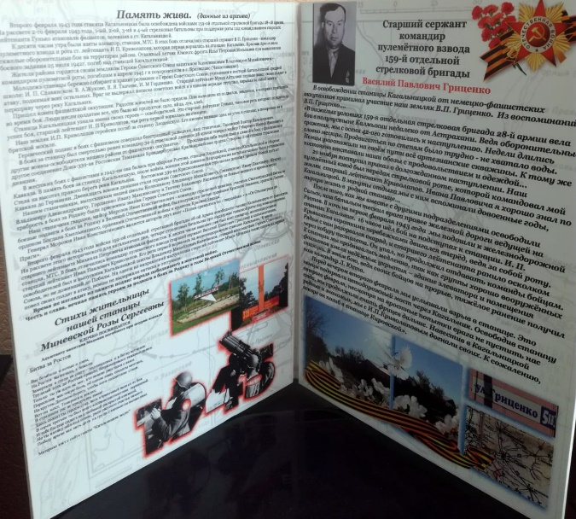
Подразделение исследовательской работы помогает учащимся школы и ребятам из «Искателя»:
– готовить доклады, сообщения, рефераты по истории военных событий, боевом пути ветеранов, об участниках войн в Афганистане и Чечне;
– осуществлять исследовательскую, поисковую деятельность в библиотечных фондах, в районном архивах в процессе работы над сообщениями, докладами, рефератами.
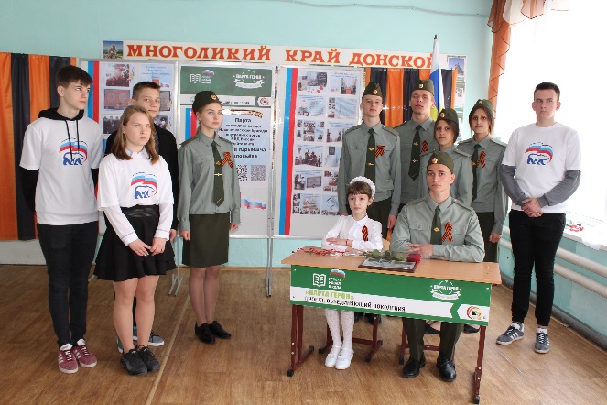
Подразделение организационно-массовой работы организует и проводит массовые общешкольные мероприятия патриотической направленности: «Эхо памяти болью откликнулось», «Вызываю я их из бессмертия», «Это страшное слово –ВОЙНА!», «История в камне», «День героя антифашиста» и мн. др.

